**ASIGNATURA: Modelos y Simulación CODIGO 2025970 Periodo 2023_01**

**Tarea 2** FechaAsignación **abril 10/2023** Fecha Entrega: **abril 25/2023**

1. **Instrucciones generales.**
2. Para los ejercicios de Generación de variables aleatorias:
3. Establecer el marco teórico del método aplicado
4. Desarrollar el algoritmo para el caso planteado
5. Elaborar gráficas de la función de densidad utilizando los números aleatorios generados.
6. Para cada ejercicio asignado utilizando el enfoque por eventos de SED con la ayuda del paquete **SIMLIB** y proceda así:
7. definir:
8. Parámetros de entrada
9. Variables del modelamiento
10. Descripción del evento y tipo de evento
11. Listas y sus atributos
12. Contadores y/o acumuladores
13. Medidas de desempeño
14. Subprogramas y propósito

2. Elaborar el diagrama de flujo del programa principal y de cada subprograma que conforma el modelo y desarrollar el simulador en lenguaje de alto nivel en lenguaje C, Java o Python con la ayuda del paquete SIMLIB y en el ambiente de desarrollo CODEBLOCKS O ANACONDA.

3. Analizar los resultados.

4. Plantear alguna modificación que a su juicio mejore el desempeño del sistema y sustentar su propuesta utilizando el simulador desarrollado.

1. Elaborar informe completamente organizado en un documento Word y en la portada presentar Asignatura, identificador del grupo e integrantes que participaron activamente en el desarrollo en una carpeta identificada por el grupo asignado al equipo de trabajo. El identificador del trabajo será: **ModSim_XYY_T2_2023_01**, donde X es el grupo del curso (2 o 3) y YY el identificador asignado para el grupo de trabajo.

La entrega estará conformada por dos archivos: el informe y las carpetas de los códigos fuentes de los problemas y enviarse así:

* Los del grupo 2 a [pdsistemico@gmail.com](mailto:pdsistemico@gmail.com) y [nquirogac@unal.edu.co](mailto:nquirogac@unal.edu.co)
* Los del grupo 3 a [pdsistemico@gmail.com](mailto:pdsistemico@gmail.com) y [jorrodriguezco@unal.edu.co](mailto:jorrodriguezco@unal.edu.co)

El informe debe presentar lo solicitado en los literales A. B.

1. **Generación de variables aleatorias**
2. Generar por el método de la transformada inversa, números al azar que sigan las siguientes distribuciones de probabilidad:

1. **Generar por el método de composición, números al azar que sigan las siguientes distribuciones:**

1. Generar por el método de rechazo, números al azar que sigan las siguientes distribuciones de probabilidad:

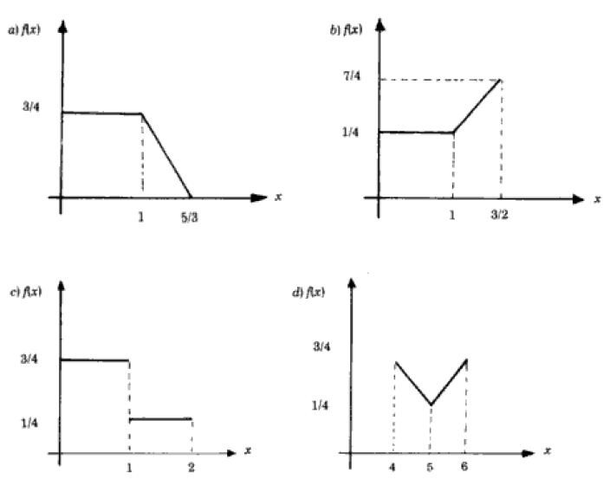

1. Diseñe los algoritmos de transformada inversa, composición, y rechazo aceptación para generar valores de variables aleatorias de cada una de las siguientes funciones de densidad. Discuta cual algoritmo es preferible para cada densidad (Primero grafique las densidades)

1. Desarrollar un esquema general para generar valores aleatorios para la distribución triangular con pdf

Genere 10 valores de la variable aleatoria, evalué la media muestral , y compare con la media

de la distribución

1. Desarrolle un generador para una distribución triangular con rango (1,10) y una media de 4
2. Dada la siguiente cdf para una variable aleatoria continua con rango desde – 3 a 4, desarrolle un generador para la variable.

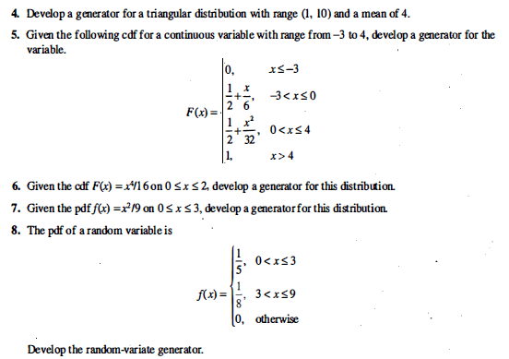

1. Dada la cdf F(x) = $\frac{X^{4}}{16}en 0 ≤X≤2,$ desarrollar un generador para esta distribución
2. Dada la pdf f(x) = $\frac{x^{2}}{9} en 0 ≤x ≤ 3,$ desarrolle un generador para esta distribución
3. Desarrolle el generador para la variable aleatoria con pdf dado por

f(x) = $\left\{\begin{aligned}\frac{1}{5} , 0<x ≤3 \\ \frac{1}{8}, 3 <x ≤9 \\ 0 de lo contrario \\ \\ \\ \end{aligned}\right.$

1. **Problemas asignados a cada uno de los grupos**

Cada grupo de trabajo seleccionara a partir del identificador del grupo, problemas consecutivos según el número de estudiantes (Ejemplo: grupo1. Seleccionara los problemas 1, 2, 3, 4). El trabajo de cada grupo es independiente del trabajo de otro grupo.

2.1.- García. El banco Fortuna abre sus puertas a la 9:00 horas y cierra a las 13:00 horas. Los clientes comienzan a llegar al banco a las 8:45 y esperan hasta que abra. Durante el día los clientes llegan al banco con un tiempo promedio entre llegadas uniforme de 5 a 9 minutos y se unen a una fila para ser atendidos por un conjunto de 2 cajeros, en donde los clientes tienen un tiempo promedio de atención uniforme 2 a 6 minutos/cliente. Simule este sistema durante un día de trabajo, considerando que al finalizar la simulación no deben quedar clientes en el sistema.

2.2 García. Un montacargas tiene una capacidad de 200 kg y es utilizado para transportar 3 tipos de productos desde A hasta B. El peso de cada tipo de producto y el tiempo entre llegadas al punto A son:

|  |  |  |
| --- | --- | --- |
| Tipo de producto | Peso (kg) | Tiempo entre llegadas (min) |
| 1 | 100 | $$f\left(t\right) = 0.22 ≤ t ≤ 7$$ |
| 2 | 50 | Constante (6 min) |
| 3 | 25 | Exponencial (3 min) |

El montacargas arranca de A sólo si está completamente cargado. El tiempo de viaje en un solo sentido es 1 minuto y la descarga 2 minutos con distribución Erlang (k =2). Simule y determine:

1. el tiempo promedio de espera de cada uno de los productos en A.
2. El número promedio de productos en espera en A

2.3. Una cadena hotelera tiene dos buses para recoger y dejar personas en un aeropuerto local y dos hoteles separados. Los buses viajan desde el aeropuerto al hotel 1, luego al hotel 2, y regresan al aeropuerto para continuar con este patrón. El tiempo de viaje entre cada lugar sigue una distribución normal con una media de 20 y una desviación estándar de 2 minutos. El tiempo de llegada de los viajeros desde sus vuelos se distribuye exponencial con una media de 2.5 minutos. Cincuenta por ciento de las personan se bajan en el primer hotel, y el bus recoge personas de este hotel que desean ir al aeropuerto. El otro cincuenta por ciento de las personas se baja en el segundo hotel, y el bus recoge nuevamente personas. En el aeropuerto, todo el mundo se baja. En ambos hoteles las personas llegan al paradero del bus para ir al aeropuerto con tiempos entre llegadas exponenciales con media de 5 minutos. Simular el sistema donde el primer bus sale del aeropuerto al iniciar la simulación y el segundo sale del aeropuerto 30 minutos después del primero. Determine la cantidad de asientos requeridos en ambos buses tal que cualquier persona esperando pueda ser recogida.

2.4.-A un Centro de Emergencia acuden niños cada 8 minutos y adultos cada 12 minutos. Inicialmente los pacientes deben registrarse y el tiempo requerido es EXPO (2.5) y EXPO (2.0) para niños y adultos respectivamente. Posteriormente los pacientes esperan en la sala hasta ser atendidos. Los niños son atendidos en pediatría con un tiempo aleatorio UNIF (20, 5). Terminada la atención en pediatría el 95% regresa a la casa y el 5% es sometido a observación cuya duración es EXPO (2) al final del cual regresan a la casa. Los adultos son atendidos por medicina general conformada por dos unidades. El tiempo de servicio en esta unidad es UNIF (15, 5). El 85 % salen del sistema mientras que el 15% requiere observación por un periodo de tiempo EXPO (2.5) al final del cual salen del sistema. Simular este sistema por un tiempo de 8 horas y obtener estadísticas sobre el desempeño del sistema

2.5.- Una compañía tiene dos fábricas, A y B, que se encuentran en la misma zona urbana. La compañía organiza un sistema de autobuses entre las dos fábricas, entre la 9 de la mañana y las 5 de la tarde. El autobús parte cada día de la fábrica A. En cada fábrica, el vehículo espera hasta que lo hayan abordado N personas, antes de salir hacia la otra fábrica. El tiempo de recorrido entre las dos fábricas está distribuido normalmente, con una media de 31 minutos y una desviación estándar de 5 minutos. Los pasajeros llegan a la terminal de la fábrica A con una distribución de Poisson a la tasa de 9 por hora, y a la terminal de la fábrica B con una distribución de Poisson y una media de cinco por hora. ¿Cuál deberá ser el valor de N para minimizar el tiempo medio de espera por persona? El tiempo de espera no incluye el que se pasa en el autobús

2.6.- Un técnico recién egresado va a abrir una tienda de reparación. El será la única persona en la operación y realizará la atención al público y el trabajo de reparación. El planea trabajar únicamente sobre TV y VCR.

Los tiempos de reparación se distribuyen normalmente con media de 31 minutos y desviación estándar de 5 minutos. Los tiempos de reparación del VCR se distribuyen normalmente con una media de 45 min y una desviación estándar de 5 minutos. El plan del propietario es abrir ocho horas cada día, pero trabajará dos horas adicionales en reparación antes de irse a la casa. Las reparaciones son igualmente divididas entre VCR y TV. Los clientes llegan uniformemente entre 20 y 55 minutos para solicitar servicio (50%) y recoger (50%) elementos reparados. El tiempo promedio por cliente es de 8 minutos distribuidos exponencialmente. Desarrollar el simulador de la tienda para estudiar el tiempo de utilización del propietario. Asuma que hay dos TV y dos VCR ya en la tienda para reparación

a) Determine cuanto tiempo podrá el propietario utilizar en las reparaciones cada día.

b) Cuantos elementos se espera reparar cada día si el alterna entre trabajar sobre TV y VCR?

c) ¿Cuantos puede reparar si contrata a otra persona para realizar reparaciones en el mismo horario de trabajo?

2.7.- (LAW). Considere un sistema de renta de carros como se presenta en la figura, con todas las distancias en millas. Personas llegan a la localización i (donde i=1, 2, 3) con tiempos entre llegadas exponenciales independientes a las tasas respectiva de 14,10 y 24 por hora. Cada lugar tiene una cola FIFO con capacidad ilimitada. Hay un bus con capacidad de 20 personas y una velocidad de 30 millas/hora. El bus inicialmente está en la localización 3 (renta de carros), y sale inmediatamente en dirección contraria a las agujas del reloj. Todas las personas que llegan a un terminal desean ir a la renta de carros. Todas las personas en el lugar de renta de carros desean ir a los terminales 1 y 2 con probabilidades respectivas de 0.583 y 0.417. Cuando un bus arriba a un lugar, se aplica las siguientes reglas:

* Primero se descarga las personas en una forma FIFO. El tiempo de descarga de una persona se distribuye uniformemente entre 16 y 24 segundos
* Luego las personas se cargan al bus hasta su capacidad, con un tiempo de carga por persona que se distribuye uniformemente entre 15 y 25 segundos
* El bus siempre permanece 5 minutos en cada lugar. Si ninguna carga o descarga está en proceso después de cinco minutos, el bus saldrá inmediatamente

Correr el simulador por 80 horas y obtener estadísticas sobre:

1. Número promedio y máximo en cada cola
2. Demora promedio y máxima en cada cola
3. Número promedio y máximo en cada bus
4. Tiempo promedio, máximo y mínimo que el bus está detenido en cada lugar
5. Tiempo promedio, máximo y mínimo para que el bus realice un ciclo (desde la partida de la renta de carros a la siguiente de tal partida)
6. Tiempo promedio, máximo y mínimo que una persona está en el sistema por lugar de arribo.

Use los siguientes stream de números aleatorios: i, tiempo entre llegadas al lugar i (donde i= 1, 2,3); 4, tiempos de descarga; 5, tiempos de carga; 6, determinar el lugar de destino de una llegada en la renta de carros

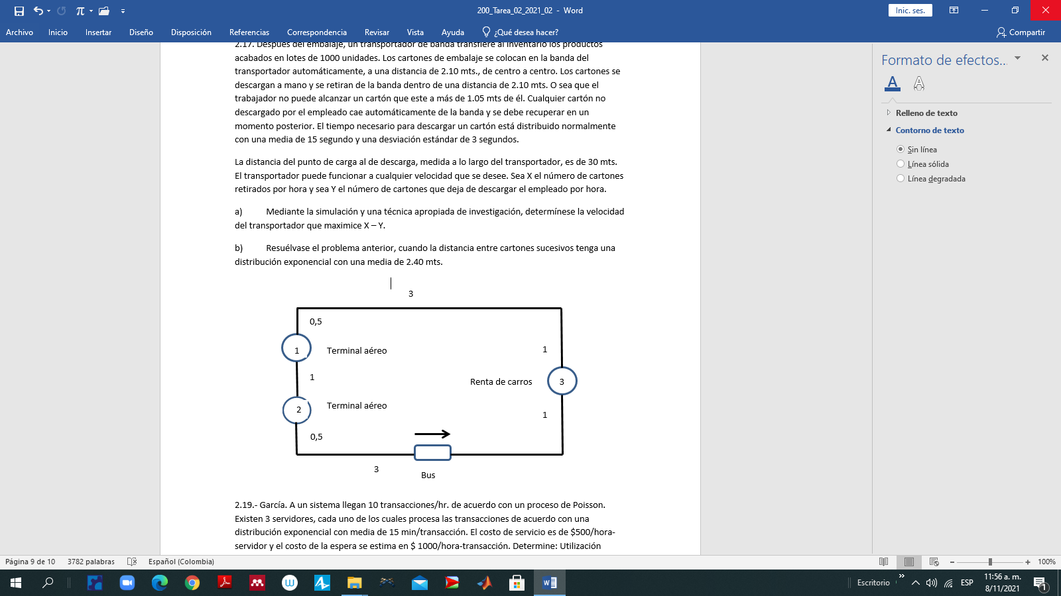

2.8.- García. A un sistema llegan 10 transacciones/hr. de acuerdo con un proceso de Poisson. Existen 3 servidores, cada uno de los cuales procesa las transacciones de acuerdo con una distribución exponencial con media de 15 min/transacción. El costo de servicio es de $500/hora-servidor y el costo de la espera se estima en $ 1000/hora-transacción. Determine: Utilización promedio del servicio, Número promedio de transacciones en espera y tiempo promedio de permanencia en la fila.

Al sistema anterior llegó un nuevo servidor para sustituir a los 3 anteriores; se sabe que es capaz de atender cada transacción de acuerdo con una distribución exponencial con media de 5 min, pero cobra un sueldo de $1500/hora.

**Determine:**

1. Utilización promedio del servicio, Número promedio de transacciones en espera y tiempo promedio de permanencia en la fila.
2. Determine con base en los costos, cuál de las dos políticas (S = 3 o S =1) es mejor para la empresa.

2.9. Taylor. Después del embalaje, un transportador de banda transfiere al inventario los productos acabados en lotes de 1000 unidades. Los cartones de embalaje se colocan en la banda del transportador automáticamente, a una distancia de 2.10 mts., de centro a centro. Los cartones se descargan a mano y se retiran de la banda dentro de una distancia de 2.10 mts. O sea que el trabajador no puede alcanzar un cartón que este a más de 1.05 mts de él. Cualquier cartón no descargado por el empleado cae automáticamente de la banda y se debe recuperar en un momento posterior. El tiempo necesario para descargar un cartón está distribuido normalmente con una media de 15 segundo y una desviación estándar de 3 segundos.

La distancia del punto de carga al de descarga, medida a lo largo del transportador, es de 30 mts. El transportador puede funcionar a cualquier velocidad que se desee. Sea X el número de cartones retirados por hora y sea Y el número de cartones que deja de descargar el empleado por hora.

a) Mediante la simulación y una técnica apropiada de investigación, determínese la velocidad del transportador que maximice X – Y.

b) Resuélvase el problema anterior, cuando la distancia entre cartones sucesivos tenga una distribución exponencial con una media de 2.40 mts.

2.10.Clientes llegan con tiempos entre llegadas EXPO (5) a un sistema de un servidor con tiempo de servicio EXPO (4.25). Todos los tiempos en min. Cada cliente que llega compara la longitud de la cola con su tolerancia para esperar. Si el número de clientes en la cola es mayor que su tolerancia, el cliente no ingresa al sistema. La tolerancia está representada por una distribución TRIA (3, 6,15).

Los clientes que ingresan al sistema esperan únicamente un periodo limitado de tiempo. Este tiempo de espera se distribuye ERLANG-2(15). Adicionalmente la decisión de renunciar está basada no solo en el tiempo de espera, sino en la ubicación que este en la cola una vez secumpla el tiempo de espera (zona de permanencia). Esta zona de permanencia se distribuye POIS (0.75)

Desarrollar el simulador del sistema descrito para evaluar:

1. Espera promedio en el sistema
2. Espera promedio en la cola
3. Espera promedio de clientes que renuncian
4. Número promedio de clientes en la cola
5. Ocupación del servidor
6. Número de clientes que renuncian
7. Número de clientes que no ingresan

Modificar los parámetros para lograr que todas las situaciones se presenten en el mismo.

Realizar cinco ejecuciones de 2000 min.

2.11.- Un elevador en una planta manufacturera transporta exactamente 400 kilogramos de material. Hay tres clases de material, los cuales llegan en cajas de peso conocido. Estos materiales y sus distribuciones de tiempo entre llegadas son dados a continuación:

|  |  |  |
| --- | --- | --- |
| Material | Peso (Kilogramos) | Tiempos entre llegadas (min) |
| A  B  C | 200  100  50 | 5 ± 2 UNIFORME  6 (CONSTANTE)  P(2) =0.33 P(3)=0.67 |

El elevador toma 1 minuto llegar al segundo piso, 2 minutos descargar, y 1 minuto regresar al primer piso. El elevador no abandona el primer piso hasta que tenga la carga completa. Simular 8 horas de operación del sistema.

a) ¿Cuál es el tiempo promedio de tránsito para una caja de material A (Tiempo desde su llegada hasta su descarga)?

b) ¿Cuál es el tiempo promedio de espera para una caja de material B?

c) ¿Cuántas cajas de material C realizan el viaje en 1 hora?

d) Como se afecta las respuestas anteriores si las cajas de material C llegan con distribución expo (6)?

2.12.- (Law)- Trenes carboneros llegan al lugar de descarga con tiempos entre llegadas independientes exponenciales con media de 10 horas. Si un tren llega y encuentra el sistema libre, el tren se descargas inmediatamente. Los tiempos de descarga para el tren variables independientes y distribuidas uniformemente entre 3.5 y 4.5 horas. Si un tren llega y el sistema está ocupado, se une a la cola FIFO, La situación se complica por lo que los ferrocarrileros denominan “hogging out”. En particular, la tripulación de un tren puede trabajar únicamente 12 horas, y un tren no se puede descargar si la tripulación no está presente. Cuando el tren llega, el tiempo restante de la tripulación es independiente y se distribuye uniformemente entre 6 y 11 horas. Cuando se termine las doce horas, salen inmediatamente y una tripulación de reemplazo es llamada. La cantidad de tiempo entre el llamado a una tripulación y su llegada es independiente distribuida uniformemente entre 2.5 y 3.5 horas.

Si un tren está descargándose cuando el tiempo de la tripulación se termina, la descarga se suspende hasta que llegue la nueva tripulación. Si un tren está en cola cuando el tiempo de la tripulación se termina, el tren no puede salir de la cola hasta que llegue la tripulación. Luego el equipo de descarga puede estar libre con uno o varios trenes están en cola.

Correr la simulación para 720 horas (30 días) y obtenga estadísticas sobre:

1) Tiempo promedio y máximo de un tren en el sistema

2) Proporción de tiempo que el equipo de descarga está ocupado, libre y sin tripulación

3) Número promedio y máximo de tresnes en la cola

4) Proporción de trenes que quedan sin tripulación 0, 1, y 2 veces.